附件
消费品召回计划
生产者名称 | 汕头市澄海区乐海玩具厂
产品名称 | 趣味玩具
品牌 | 乐喵喵
涉及数量 | 240只
型号/规格 | 987—35
生产起止日期 | 2021年3月10日—2021年12月10日
生产批号/批次 | 20210310
产品描述及外观照片 | 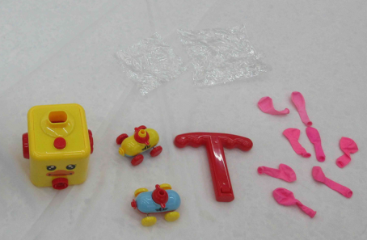  将气球安装在车子或者飞行器上面，将其与打气泵连接即可充气，按下按键，车子滑出。
存在的缺陷 | 1.用于包装或玩具中的塑料袋或塑料薄膜过薄，无界限清晰的孔或未按相关要求进行打孔。  2.具有乳胶气球，但无警示说明。
可能导致的后果 | 1.存在堵塞口鼻腔外部呼吸道而导致的窒息危险。  2.未充气或破裂气球可能对儿童产生窒息风险。
避免损害发生的应急处置方式 | 消费者立即暂停使用有缺陷的产品，联系生产公司或者经销商进行处理。
具体召回措施 | 1.联系销售商立即停止销售并下架该产品，对库存产品进行退货。  2.在实体店铺发布召回公告，告知消费者具体召回事宜，为购买到缺陷产品的消费者免费更换一套全新的符合安全要求的玩具产品或退货处理。
召回负责机构 | 汕头市澄海区乐海玩具厂
召回联系方式 | 召回服务热线：0754—85413755
召回进度安排 | 召回时间计划在2024年11月19日至2025年2月19日（具体以实际进度安排为准）。
其他需要报告的内容 | 无
其他信息 | 相关用户也可以登录汕头市场监督管理局网站“政务公开—重点领域信息公开—产品质量信息”栏目，或拨打汕头市市场监督管理局缺陷产品召回工作联系电话（0754—88545860）了解更多信息。

